平顶山市督查组
督查市局“放管服”改革工作
近日，市政府办公室第二督导组，采取实地查看、查阅资料、听取汇报等形式，对平顶山市自然资源和规划局推进“放管服”改革，进一步优化营商环境等情况进行了专项督导。
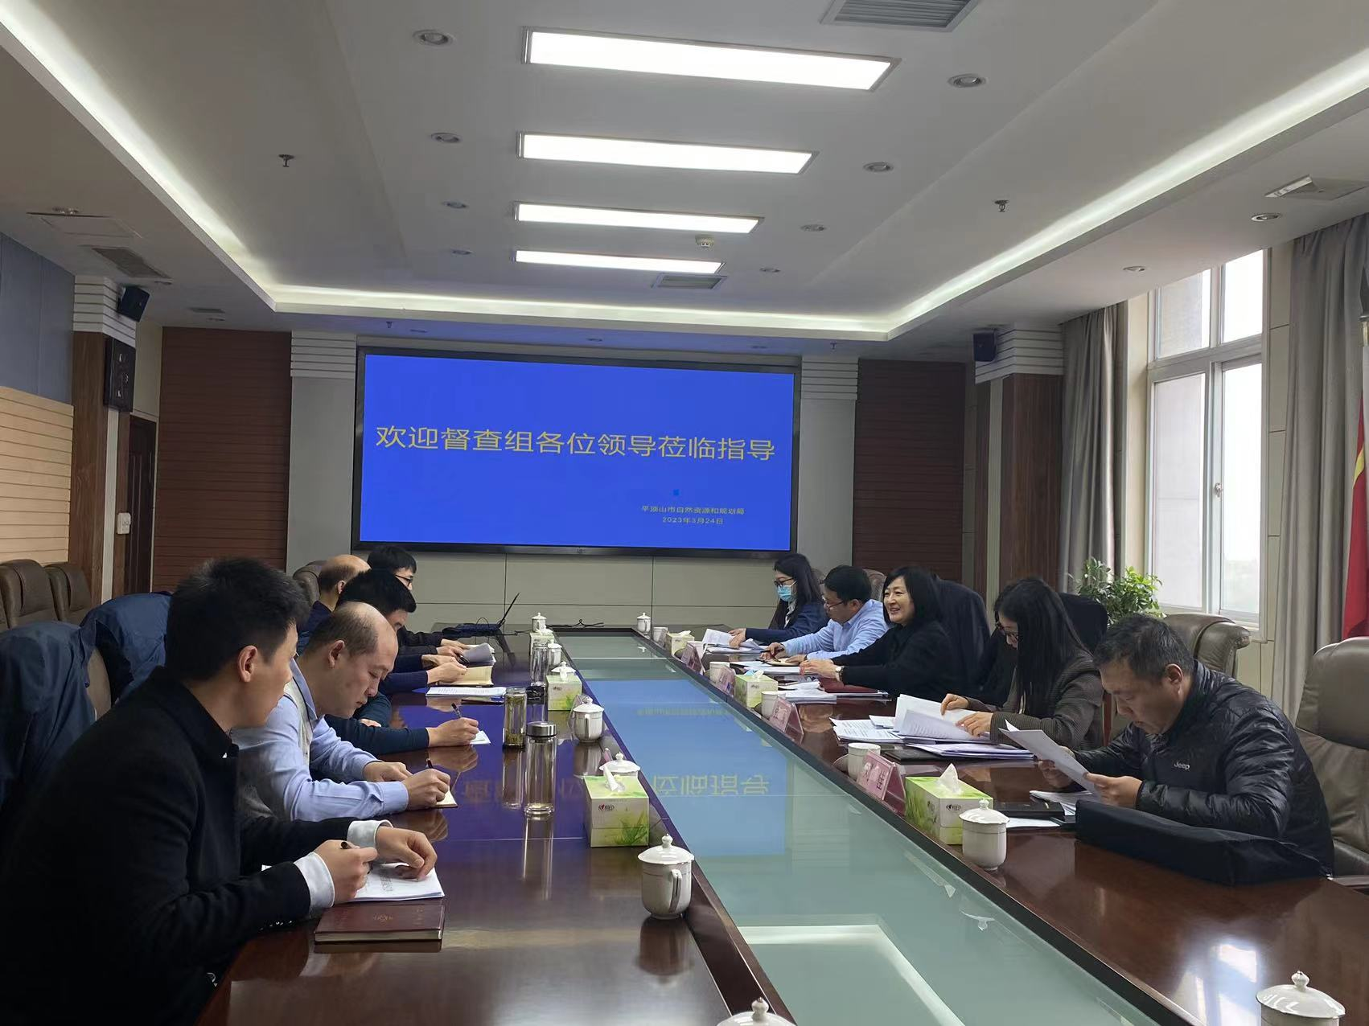
这次督查是市政府为进一步了解 “放管服”改革推进情况，在深入听取各部门意见建议的基础上，指导帮助解决 “放管服”改革过程中遇到的困难和问题，总结典型经验做法，切实推动全市“放管服”改革各项任务落实落地的一次督促检查和阶段性评估。
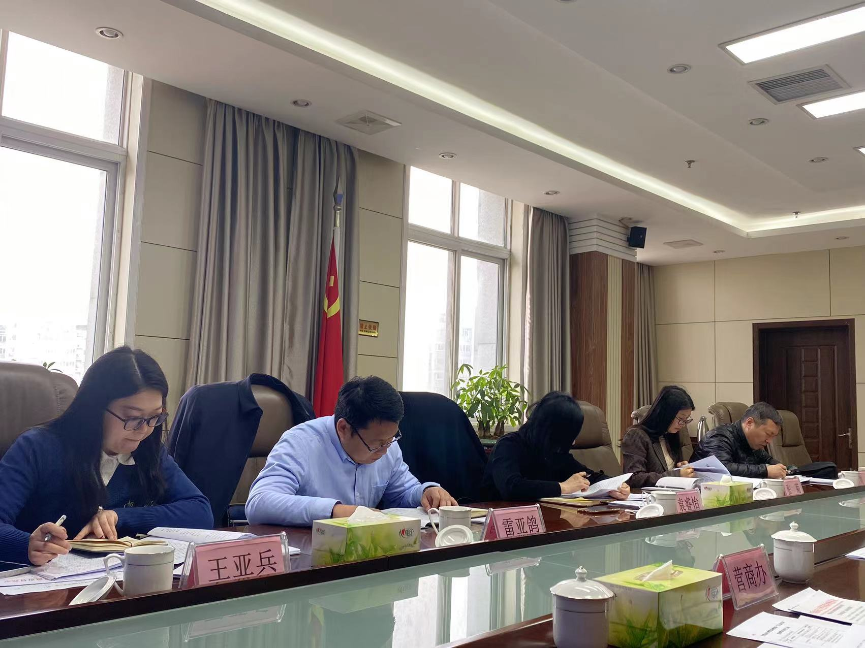
该局相关负责人就该局推进“放管服”改革情况向市督查组进行了专题汇报。督导组对该局“放管服”工作机制建立、人员安排、改革工作推进情况给予了充分肯定，对工作取得的成效高度赞扬。同时指出，一要继续深入推进“放管服”改革工作，努力扭转不动产登记指标评价落后局面；二要积极推进“数据共享”和“一网通办”的实现，自身能解决的问题做到精益求精；三要扩大容缺办理事项，加强政策宣传，让“放管服”改革落到实处，让群众看到“放管服”改革带来的高效和便利。（局营商办 赵怡远）

